**Hadoop集群搭建说明**

* Master与slave文件的相同和不同

Master：指的是主机namenode，也就是浏览器访问搭建好的客户端的ip，我这里是192.168.1.171（hadoop1）。

Slave：指的是从机，也就是DataNode，我这里是192.168.1.172（hadoop2）和192.168.1.173（hadoop3）。

1. 相同的主要文件

Hadoop：解压好的hadoop文件夹（/usr/hadoop），里面的文件基本都要先沟通：core-site.xml，hdfs-site.xml，hdfs-env.sh。

Java:解压好的java文件夹(/usr/java)。

/etc/profile:全局path变量的配置。

/etc/hosts:主机名和ip地址的映射，有几个datanode就有几个映射。

1. 不同的主要文件

/etc/sysconfig/network:修改主机名，写自己的主机名。

/etc/sysconfig/network-scripts/ifcfg-eth1：修改ip端口号，mac地址，备注信息。

* 从别的配置好的机器上克隆过来需要修改的地放和说明

1./etc/sysconfig/network:修改主机名，写自己的主机名。

2./etc/sysconfig/network-scripts/ifcfg-eth1：修改ip端。

3.可以修改密码和主机全名，但是不建议修改用户名，比如hadoop1-》hadoop2，因为启动hadoop集群时，会找不到hadoop2。

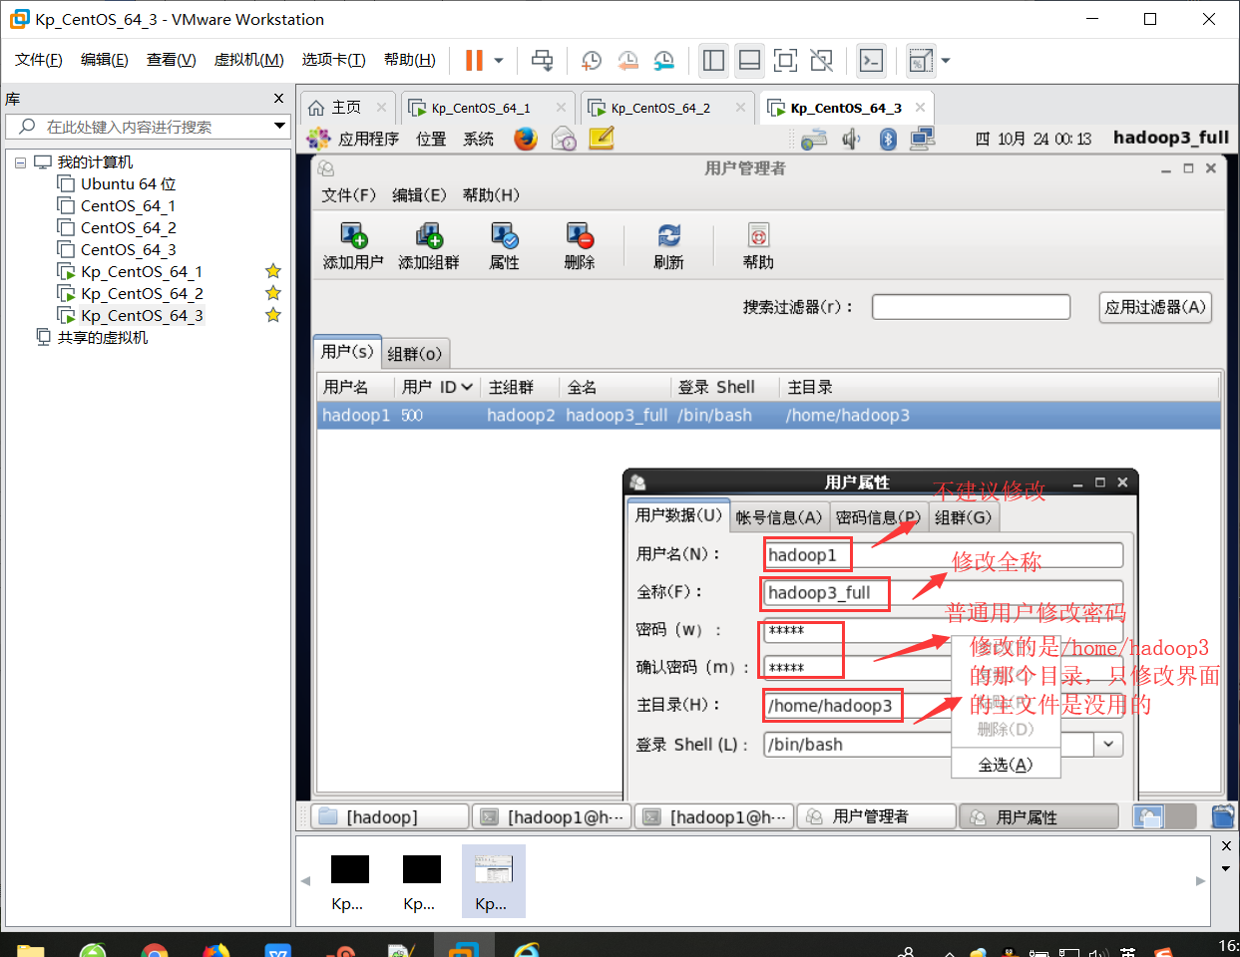

修改主目录时，请切换到目录 /home/hadoop3,然后使用sudo mv hadoop3/ hadoop4。意思是，将目录hadoop3修改成hadoop4.

4.如果实在是修改了普通用户名，那就要给普通用户root的权限，这样是为了方便操作。修改/etc/profile,然后source /etc/profile,source ~/.bash_profile。